Районное методическое объединение «Инновационные технологии в развитии креативных способностей дошкольников в различных видах деятельности»

Мастер – класс «Танцевально – ритмичные движения для детей старшего дошкольного возраста»
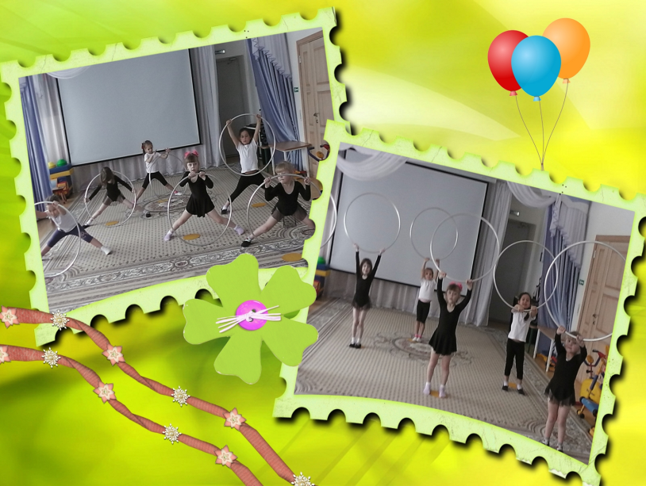

Подготовила:
Жило О.Н.
Инструктор по физической культуре

29.04.2021г

Добрый день, уважаемые коллеги!
Сегодня мастер-класс будет посвящен танцевально-ритмичным движениям. Я поделюсь своим опытом и покажу несколько приёмов, которые я использую в своей работе.
Давайте с начало поговорим не много о танце и ритмичных движениях.
Танцы, ритмичные движения – это физиологическая потребность детского развивающегося организма. Они мобилизуют физические силы, вырабатывают грацию, координацию движений, музыкальность, укрепляют и развивают мышцы, развивают умственные способности, улучшают дыхание, активно влияют на кровообращение, способствуют выработке многих веществ, необходимых детскому организму.
Разучивание танцевальных, ритмичных движений в коллективе способствует развитию у детей организованности, дисциплины, ответственности, взаимовыручки, внимательного отношения к окружающим, самостоятельности.
Танцевальная деятельность является дополнительным резервом двигательной активности детей, источником их здоровья, радости, повышения работоспособности, разрядки умственного и психологического напряжения и, следовательно, одним из условий подготовки к учебной деятельности в школе.
Танцевальная деятельность доступна всем детям без исключения. Ведь в её основе лежат разнообразные движения, через которые дети знакомятся с основными элементами классического, народного и современного танца, учатся легко ориентироваться в пространстве.
Танцевальная деятельность и игры, прежде всего, развивают гибкость и умение владеть своим телом и представляют собой задания, несущие «художественно-смысловой образ», затрагивающий эмоциональный мир ребенка.
Главное в данном виде деятельности – это радость, возможность самовыражения в танце. А эту радость свободы ребёнок сможет ощутить лишь тогда, когда научится свободно и легко двигаться в пространстве.

Яркая, интересная музыка вызывает желание двигаться, танцевать, позволяет раскрыться каждому ребенку, показать, на что он способен.
Конечно, необходимо учитывать основные направления обучения в каждой возрастной группе.
Интерес к танцевальным движениям под музыку проявляются уже с младшего возраста, они с удовольствием ритмично выполняют шаги, бег, притопывают, кружатся, хлопают в ладоши и т. д.
Дети старшего возраста стремятся самостоятельно и точно выполнять движения, проявляют творческую инициативу. Умеют отображать эмоционально-выразительный характер музыки, у них лучше развита координация движений. Они хорошо воспринимают темповые изменения (замедление, ускорение). Дети самостоятельно могут, перестраиваться в большие круги и маленькие кружочки, соблюдая одинаковое расстояние, в колонки и шеренги.
Работая над развитием музыкально-ритмичных движений, большое внимание следует уделять вырабатыванию у детей умения двигаться свободно, непринужденно, легко и четко. В танцах старшие дошкольники выполняют более сложные танцевальные движения. От них нужно добиваться, чтобы они выполняли движения ритмично, выразительно, красиво, и умели точно останавливаться с окончанием музыки. Так же они знакомятся и выполняют различные перестроения и движения.
Дети этого возраста уже способны проявлять творческую инициативу, они часто вносят в танец свое дополнение, изменение.
Разучивая танцевальные движения мы решаем ряд задач
*Развиваем музыкальный слух и ритм
*Развиваенм двигательные навыки
*Формируем интерес к танцевальной деятельности и музыкально-ритмичным движениям
*Воспитываем нравственно-коммуникативные качеств личности
*Побуждаем к созданию танцевальных, музыкально-ритмических импровизаций
*Развиваем все психические процессы и её виды
(Познавательные, эмоциональные, волевые)
(Функции психических процессов целиком и полностью зависят от вида. Все психические процессы можно разделить на три вида:

Познавательные:
- восприятие;
- память;
- мышление;
- ощущение;
- воображение;
- представление;
- речь;
- внимание

Эмоциональные:
- чувства;
- эмоции;
- стресс;
- аффекты.
Волевые:
- воля;
- постановка цели;
- принятие решения.

Для каждого танца я выбираю наиболее эффективный путь объяснения, обучения, выполнения. Применяя интересные методические приемы вызывают у детей желание танцевать.
Метод показа. Показывая детям движения, педагог дает им возможность увидеть художественное воплощение образа. Иногда, в основном в начале работы, специалист может выполнять вместе с детьми. Это увлекает детей и усиливает желание поскорее овладеть определенными двигательными навыками.
Словесный метод. Разговорная речь является связующим звеном между движениями и музыкой. Словесные объяснения должны быть краткими, точными, образными и конкретными. Так же необходимо обращать внимание на интонацию и на то, с какой силой сказано слово.
Импровизационный метод. При обучении танцам следует постепенно подводить детей к свободному, непринужденному движению, такому, как подсказывает музыка. При использовании этого метода не надо никакого предварительного прослушивания музыки. Дети должны попытаться сами найти нужные движения. Также не рекомендуется подсказывать им вид движения и отмечать успевающих. Но при этом надо внимательно наблюдать за тем, чтобы дети не придумывали движения, которые не связаны с музыкой.
Метод иллюстративной наглядности. Полноценная деятельность не может проходить без рассказа о танцах, их истории и многообразии, без знакомства репродукций, книжными иллюстрациями, фотографиями и видеофильмами.
Игровой метод. Суть игрового метода в том, что педагог подбирает для детей такие игрушки, которые помогают в обучении. Игрушки (атрибуты) украшают танец и оказывают большое влияние на его исполнение. Увлеченные игрушкой, дети перестают фиксировать свое внимание на технических особенностях танца. А игры-превращения помогут научить детей выразительному выполнению движений, разовьют их фантазию и воображение.
Концентрический метод. Этот метод заключается в том, что педагог по мере усвоения детьми определенных движений, танцевальных композиций снова возвращается к пройденному материалу, но уже может предложить усложненный вариант.
В работе над движением уместно использовать различные приемы: прослушать музыку, определить ее характер, настроение и форму; наметить возможные варианты построения танца или игры; выполнять упражнения с воображаемым предметом; угадать, что показывает мальчик, девочка или все дети; исполнить перепляс, выразительное движение персонажа; отобразить в той или иной игре взаимоотношения персонажей, находящихся в эмоциональном состоянии, самостоятельно придумать игру, танец.
Очень люблю применять ИКТ, художественное слово (короткие рассказы, стихи, загадки, потешки – мл. возр.).
Педагогическое мастерство педагога, его умение пользоваться всем арсеналом методов и приемов обучения танцам, чуткое отношение к детям помогут превратить этот процесс в интересное для детей занятие. Современный детский танец в руках вдумчивого, творческого специалиста может явиться прекрасным воспитательным средством, оказывающим облагораживающее влияние на детей.
Итак, приступим практической части
- Мы с вами сейчас выполним разминку, используя игровой и импровизационный метод, где вы будите выполнять движения без предварительного разучивания и прослушивания музыки. Двигаться будите свободно, непринужденно, как подсказывает музыка и слова, т.е. движения вы будите выполнять как в игре «Зеркало».
(музыкальная игра «Двигайся - замри»)
- Иногда на готовую музыку без слов, я для разучивания движений использую картинки, иллюстрации, н-р: композиция («Колобок»).
- У меня есть много разных весёлых песен, и я очень часто на слова придумываю движения, чтобы веселее их разучивать, я делаю видеоролики, с картинками или видео с обрезками и всё соединяю, н-р: композиция «Африка», «Весёлый огород», «Мамы бывают разные» и т.д.
- Если каждое движение будет с названием, то дети, их будут запоминать на много быстрее. (Детская, разминка) Цыплёнок - Гармошка - Конфета
- Следующий приём это прослушивания музыки и выполнение танцевальных движений.
Я вам предлагаю поиграть:
-во-первых, выберите себе любой предмет;
- во-вторых, прослушайте музыку, определите ее характер, настроение;
-в-третьих, подумайте и определитесь, под какую музыку и какие движения вы будете выполнять с вашими выбранными предметами.
Можно сразу определить, под какую музыку каждый будет выполнять свои придуманные танцевальные движения. Когда услышите весёлую песенку «Кук Ми» танец выполняют все. Игру повторить несколько раз.
- 07 - Танец звёзд, Космос - с ленточками;
- Аэробика – мячи;
- воздушная кукуруза – шуршунчики;
- танец с зонтиками;
- Пляска русская народная – с платочками;
- Кук-ми, кук-ми - танцуют все

- Я в своей в работе, для разучивания танцев, чаще стараюсь подбирать песни, в которых присутствует куплет и припев, т. к. на припев движения обычно повторяются и дети чувствуют себя уверенней, а под музыку со словами легче запомнить то или иное движение. Вы отдохните, а я вам покажу видеоролик (Видеоролики – «Насекомые», ПДД- кресло, ГТО, кружок «Ветерок»)
- Очень интересный приём, это разучивание движений с помощью стихотворения. Можно стих выучить, можно записать его через звукозапись, после разучивания движений наложить музыку на слова, можно оставить только музыку без слов и танцевать, проговаривая стих про себя.
- Очень интересные есть музыкальные мультфильмы, которые можно так же использовать в разучивании.
- Очень часто применяю, для подсказки танца - жесты рукой (англ. waacking, от англ. waack — махать руками).
- И ещё один способ, который я применяю - это схемы, для перестроения и построения разберём танец - игру «Шел козел по лесу».
В этой музыкальной композиции есть проигрыш и повторяющие слова. На проигрыше, мы выполняем перестроение, их будет три, на слова выполняем движения, повторяя за ведущим.
Первое перестроение - построиться в шеренгу, спиной к ведущему, взяться за руки, под музыку начать движение за направляющим. Направляющий ведёт группу, через середину зала и выстраивает группу в шеренгу лицом к ведущему. На месте выполняют танцевальные движения.

Второе перестроение – это круг, взявшись за руки за направляющим заводит круг. Сделав круг, направляющий заходит в центр круга, и выполняют все вместе танцевальные движения.

Третье перестроение - на проигрыше ведущий танца хлопает в ладоши и все разбегаются в рассыпную, затем ведущий машет правой рукой, затем левой рукой, делает руки в стороны, для того, чтобы одна шеренга построилась по правую сторону руки, а другая шеренга по левую сторону, т.е. лицом к друг другу.

Четвёртое перестроение – ведущий поворачивается влево шагает вперёд и все поочередно перестраиваются в одну шеренгу зацепляясь за руки.

- Чтобы мне быстро запомнить движение в танце, я выпускаю текст и рядом со словами рисую схематических человечков (показать). 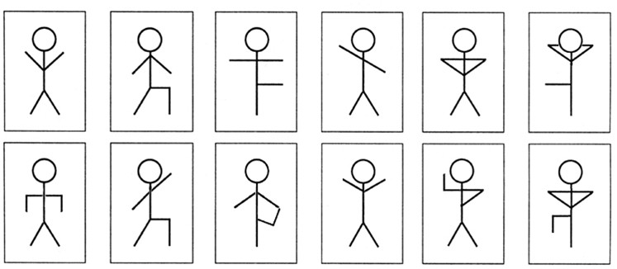
- Сейчас я занимаюсь очень простенькой анимацией, думаю, танцевальные движения в будущем буду составлять именно так (Показать)
Обычно при разучивании мы применяем счёт или на слова текста накладываем движения.
Для разучивания использую методический материал как:
- «Танцевальная ритмика» Т. Суворовой
- Суворова Т. Спортивные олимпийские танцы (+ аудиоприложение). Выпуск 1
- Суворова Т.И. Спортивные олимпийские танцы для детей. Часть 2
- Яртова Л.А.
- Танцевально- игровая гимнастика для детей. СА-ФИ-ДАНСЕ. Ж. Е. Фирилёва, Е. Г. Сайкина.
- Пальчиковые игры Железновы.
- «Танцуй, малыш!» Т. Суворовой
- Детские песни разных исполнителей

Уважаемые коллеги большое спасибо за вашу поддержку, за прекрасные танцы вместе со мной. Надеюсь, вы все получили большое удовольствие от нашего сотрудничества! И также надеюсь, что этот мастер-класс пригодиться вам для работы.

Анна Иосифовна Буренина говорила, что «Самое лучшее, что есть в жизни – это свободное движение под музыку».
Будете двигаться и будете всегда здоровы.

И небольшая рефлексия я предлагаю вам выразить свой интерес к теме, своё отношение к содержанию мастер-класса. Прошу вас в такт музыки – прохлопать если вам было интересно и полезно, протопать если нет. Спасибо вам большое! Успехов вам в работе!

